l0 - Matrice culturale e cultura

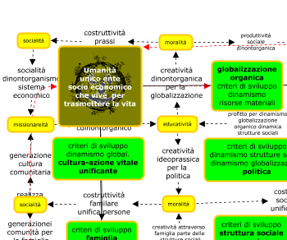
Le matrici culturali generano cultura, intesa quest'ultima come elaborazione dottrinale-scientifica-tecnologica-artistica-letteraria-comunicativa, e come cultura-civiltà.
In questa nuova epoca storica, la cultura-conoscenza non si pone come contemplazione o semplice comunicazione, o al più come strumento di sola costruzione interiore religiosa, etico-religiosa, e anche civica; ma si pone come strumento di costruzione della stessa società religiosa e civica, in rapporto alla loro specifica natura dinontorganica.
E' quanto dire che la cultura-conoscenza oggi non è più effetto della cultura-civiltà, ma è la causa di questa, come fattore costruttivo della rispettiva società religiosa o civile.
In un mondo dinamico in continua costruzione, l'intera cultura come determinante fattore costruttivo «fa sistema», e va quindi giudicata e valutata come sistema in funzione costruttiva. Non bastano quindi espressioni culturali disorganiche, episodiche, anche se sovrabbondanti, ma come un inutile fardello accademico: peggio se corroso da un pluralismo contraddittorio …
(segue)

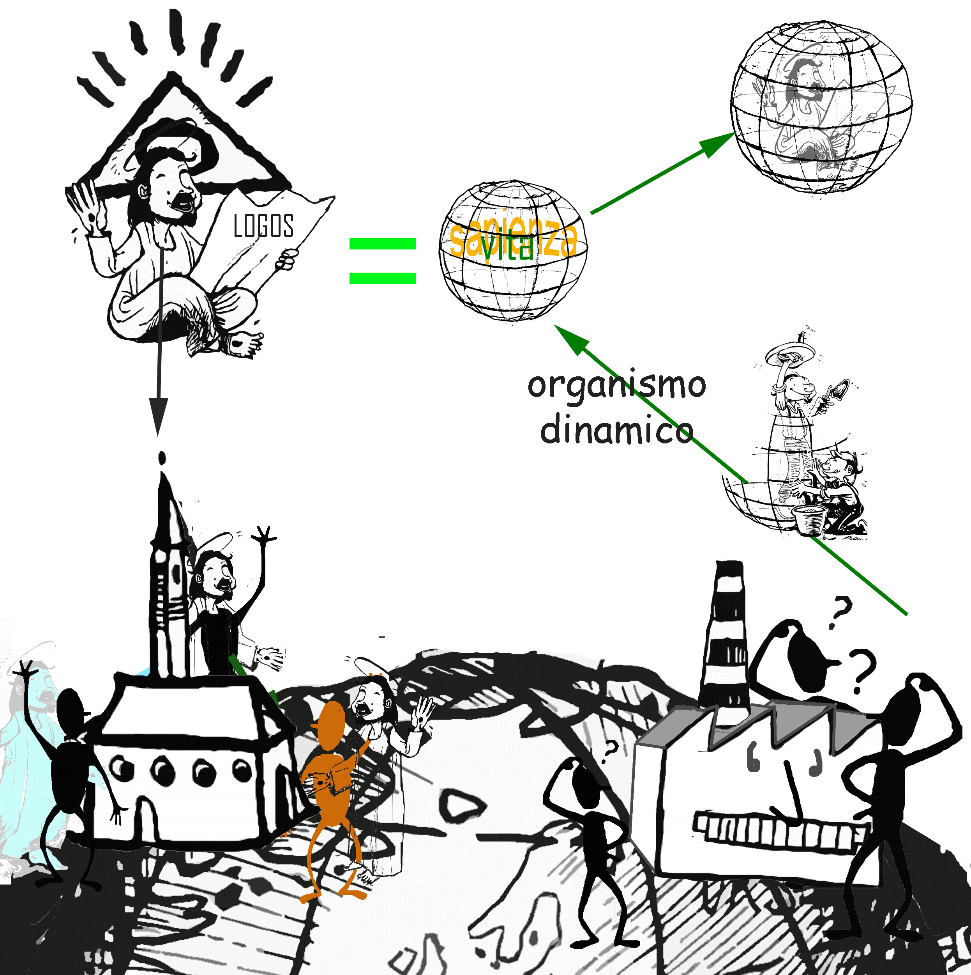
Non è questa la cultura di cui oggi abbisogna il mondo cattolico, e che dovrebbe emanare dalla sua genuina matrice culturale sia religiosa che ideologica.
Oggi pertanto, il rinnovamento e il rilancio culturale cattolico, sia in campo religioso che civile, deve ripartire dalle rispettive matrici culturali cristiane «dinontorganiche» primarie e derivate che già conosciamo. Ma soprattutto deve essere l'emanazione genuina delle matrici culturali cristiane colte nella loro genuinità e adeguatezza, quale vien postulata e s'impone nell'attuale epoca storica dinamica. E' quanto dire che oggi, le matrici culturali in questione debbono essere matrici dinontorganiche e operare come tali, a cominciare dalla matrice culturale primaria religiosa cristiana consistente nella stessa religione cristiana e nella Chiesa come Superorganismo dinamico religioso cristiano.
La ragione della suddetta necessità sta nel fatto che la funzione costruttiva oggi non può venir demandata alla sola Fede, né in campo religioso, né tanto meno in campo profano. Essa viene assunta dalla cultura, la quale si adegua a tale funzione nella misura che emana da una matrice culturale dinontorganica e si adegua alla medesima. Solo a questa condizione si può parlare di una autentica nuova cultura cristiana in funzione costruttiva della Chiesa come Corpo Mistico e della società oggi.
Questa nuova cultura cristiana sarà tale nella misura che sarà « dinontorganico» il sistema delle sue matrici culturali, e che l'intellettuale chiamato ad elaborarla e a utilizzarla, e l'uomo d'azione che se ne serve, saranno rispettivamente «intellettuale dinontorganico» e uomo d'azione « dinontorganico». E' un'esigenza talmente forte oggi, da imporsi in modo radicale e decisivo, non solo in sede di ideologia dinontorganica e della rispettiva cultura, ma anche in sede di fede religiosa a livello di fede vissuta e operante, in fase preculturale o transculturale.
La fede religiosa cristiana infatti conserva sempre, e dunque anche oggi, una certa sua indipendenza dalla cultura religiosa cristiana anche teologica. Ma non può rendersi indipendente dalla sostanza dinontorganica del Corpo Mistico ossia di Cristo stesso come Cristo totale, che la rende «sapienza», e « sapienza dinontorganica», in quanto come Fede e come sapienza deve appunto adeguarvisi. La lezione di San Paolo al riguardo andrebbe richiamata e profondamente rimeditata.

Comunicare è facile!!!! Clicca sull'azzurro!
Vuoi segnalare un nuovo indirizzo tuo o di qualche interessato? roberto@dntt.it
Desideri essere lasciato in pace? Roberto.Roggero@poste.it
Hai suggerimenti da dare? Oppure hai bisogno di chiarimenti, informazioni, arretrati, libri,... ? info@lucacipriani.it

